ГОСУДАРСТВЕННОЕ АВТОНОМНОЕ ПРОФЕССИОНАЛЬНОЕ
ОБРАЗОВАТЕЛЬНОЕ УЧРЕЖДЕНИЕ
РЕСПУБЛИКИ БАШКОРТОСТАН
БЕЛЕБЕЕВСКИЙ МЕДИЦИНСКИЙ КОЛЛЕДЖ

МЕТОДИЧЕСКАЯ РАЗРАБОТКА
ПРАКТИЧЕСКОГО ЗАНЯТИЯ
для обучающихся
по учебной дисциплине
«Основы микробиологии и иммунологии »

СБОР, ХРАНЕНИЕ И ТРАНСПОРТИРОВКА БИОЛОГИЧЕСКОГО МАТЕРИАЛА

Для специальности
34.02.01 Сестринское дело

2015
2014 г

Рассмотрено на заседании ЦМК  общепрофессиональных дисциплин  Протокол №_9___  «15» апреля 2015г.  __(подпись имеется__/С.В.Попенко/ | «Утверждаю»  Зав. отделом по учебной работе  ГАПОУ РБ Белебеевский МК  __(подпись имеется__/Л.Р.Логанова/

Разработчик: Зарипова Г.А. - преподаватель учебной дисциплины «Основы микробиологии и иммунологии» ГАПОУ РБ «Белебеевский медицинский колледж».

Оглавление

- Введение…………………………………………………………………… | 4
- Рабочий лист……………………………...……………………………….. | 9
- Глоссарий……………………………………………………….................. | 12
- Приложения……………………………………………………………… | 13

Введение
Сбор и транспортировка биологического материала является начальным и одним из самых ответственных этапов этиологической диагностики инфекционных заболеваний. Медицинская сестра должна хорошо знать правила забора, сроки, температурные и другие условия транспортировки материала для микробиологических исследований. Также знать меры предосторожности биологической безопасности при сборе и транспортировке исследуемого материала.
Нарушения правил забора биологического материала, получение нерепрезентативных клинических образцов, неправильная и несвоевременная их доставка в лабораторию – все это снижает достоверность результатов микробиологического исследования, приводит к неправильному выбору антибактериальной терапии, что в конечном итоге наносит вред больному и увеличивает неоправданные материальные затраты лечебного учреждения.
Данная тема входит в Раздел 6. Клиническая микробиология и является продолжением тем: 1.3.Экология микроорганизмов. 1.4. Учение об инфекционном и эпидемическом процессах. 1.6. Иммунологические исследования. 2.3-2.4. Возбудители бактериальных инфекций. 6.1.Микрофлора организма человека.
В результате освоения знаний и умений обучающимся необходимо освоить общие и профессиональные компетенции: ОК 1-9; ПК 1.1 – 1.3, ПК 2.1 – 2.3, ПК 2.5, ПК - 2.6.
Обучающиеся должны уметь:
Проводить забор, транспортировку и хранение биологического материала для микробиологических исследований. Составить сопроводительный документ.
Обучающиеся должны знать:
Значение своевременного и адекватного взятия материала для микробиологических исследований. Правила забора, сроки, условия хранения и транспортировки биологического материала.
Уважаемые обучающиеся! Данная тема включает в себя 3 часа на самостоятельную работу, в ходе которой вы должны были работать с информационными средствами обучения на бумажных и электронных носителях.
Требования к результатам освоения основной профессиональной образовательной программы
(выписка из Федерального государственного образовательного стандарта)
5.1 Медицинская сестра/Медицинский брат должен обладать общими компетенциями, включающими в себя способность (по базовой подготовке):
ОК 1. Понимать сущность и социальную значимость своей будущей профессии, проявлять к ней устойчивый интерес.
ОК 2. Организовывать собственную деятельность, выбирать типовые методы и способы выполнения профессиональных задач, оценивать их выполнение и качество.
ОК 3. Принимать решения в стандартных и нестандартных ситуациях и нести за них ответственность.
ОК 4. Осуществлять поиск и использование информации, необходимой для эффективного выполнения профессиональных задач, профессионального и личностного развития.
ОК 5. Использовать информационно-коммуникационные технологии в профессиональной деятельности.
ОК 6. Работать в коллективе и команде, эффективно общаться с коллегами, руководством, потребителями.
ОК 7. Брать на себя ответственность за работу членов команды (подчиненных), за результат выполнения заданий.
ОК 8. Самостоятельно определять задачи профессионального и личностного развития, заниматься самообразованием, осознанно планировать и осуществлять повышение квалификации.
ОК 9. Ориентироваться в условиях смены технологий в профессиональной деятельности.
ОК 10. Бережно относиться к историческому наследию и культурным традициям народа, уважать социальные, культурные и религиозные различия.
ОК 11. Быть готовым брать на себя нравственные обязательства по отношению к природе, обществу и человеку.
ОК 12. Организовывать рабочее место с соблюдением требований охраны труда, производственной санитарии, инфекционной и противопожарной безопасности.
ОК 13. Вести здоровый образ жизни, заниматься физической культурой и спортом для укрепления здоровья, достижения жизненных и профессиональных целей.
ОК 14. Исполнять воинскую обязанность, в том числе с применением полученных профессиональных знаний (для юношей).
5.2. Медицинская сестра/Медицинский брат должен обладать профессиональными компетенциями, соответствующими основным видам профессиональной деятельности (по базовой подготовке):
5.2.1. Проведение профилактических мероприятий.
ПК 1.1. Проводить мероприятия по сохранению и укреплению здоровья населения, пациента и его окружения.
ПК 1.2. Проводить санитарно-гигиенические воспитание населения.
ПК 1.3. Участвовать в проведении профилактики инфекционных и неинфекционных заболеваний.
5.2.2. Участие в лечебно-диагностическом и реабилитационном процессах.
ПК 2.1. Представлять информацию в понятном для пациента виде, объяснять ему суть вмешательств.
ПК 2.2. Осуществлять лечебно-диагностические вмешательства, взаимодействуя с участниками лечебного процесса.
ПК 2.3. Сотрудничать с взаимодействующими организациями и службами.
ПК 2.5. Соблюдать правила использования аппаратуры, оборудования и изделий медицинского назначения в ходе лечебно-диагностического процесса.
ПК 2.6. Вести утвержденную медицинскую документацию.
Форма: учебное занятие
Вид занятия – практическое.
Длительность – 45 мин.
Оснащение
Оснащение
Методическое: лекционный материал, методические разработки для студентов, задания для самостоятельной работы, мультимедийная презентация, учебный фильм с ошибками, тестовые задания, глоссарий, ситуационные задачи.
Материальное: маски, перчатки, 70% спирт, шпатели, стеклограф, лотки, лабораторная посуда для взятия биологического материала (тампоны с пробирками), штативы, 2 фантома головы, ватные шарики, маркированные емкости с дезинфицирующими растворами.
ТСО по теме: ноутбук, проектор, интерактивная доска.
Место проведения: учебный кабинет «Основы микробиологии и иммунологии».
Информационные источники
- Прозоркина Н.В., Рубашкина Л.А.Основы микробиологии, вирусологии и иммунологии, Ростов-на-Дону: Феникс, 2013.
- Воробьев А.А., Кривошеин Ю.С., Быков А.С. Основы микробиологии и иммунологии. – М.: Мастерство, 2009.
Интернет – ресурсы:
- ru.wikipedia.orq
- http://microbioloqu.ru

Рабочий лист
по теме «Сбор, хранение и транспортировка биологического материала»
Фамилия, имя обучающегося_______________________________________________
Оценочное портфолио
№ | Название этапа | Оценка преподава-теля | Само-оценка | Взаимо-оценка | Итоговая оценка
 | Терминологическая разминка
 | Тестирование
 | Фильм с ошибками
 | Ситуационная задача
 | Итоговая оценка
1. Терминологическая разминка
На экране преподаватель для каждого обучающегося выведет определение термина. Вам необходимо дать ему название. За правильный ответ вы получаете 5 баллов, за неправильный ответ – 2 балла. Результат вам необходимо занести в оценочное портфолио.
2. Тестовый контроль знаний
На рабочем листе вам необходимо решить тестовые задания, выбирая один правильный ответ из 4-х предложенных. Критерии оценивания: по количеству правильных ответов оценка выставляется в оценочное портфолио (максимальная оценка – 5).
- Метод исследования, включающий в себя посев исследуемого материала на питательные среды, называется:  а) микроскопический;  б) серологический;  в) биологический;  г) бактериологический. | 4. Соотношение объема крови и питательной среды при исследовании на гемокультуру:  а) 1:1;  б) 1:5;  в) 1:8;  г) 1:10.
2. Биологический материал после забора доставляется в лабораторию в течении:  а) суток;  б) 3-х часов;  в) 1,5 – 2 часов;  г) 6 часов. | 5. Для выявления носителей менингококка исследуют:  а) кал;  б) мокрота;  в) моча;  г) отделяемое задней стенки носоглотки.
3. Что из перечисленных биологических материалов нельзя хранить в холодильнике:
а) ликвор;
б) сыворотка крови;
в) моча;
г) кал.

3. Фильм с ошибками
Для выполнения задания Вы просмотрите фильм с ошибками при выполнении манипуляции «Взятие ректального мазка на бактериологическое исследование». Найдите ошибки и запишите их в правой колонке таблицы
Критерии оценивания: по количеству правильных ответов оценка выставляется в оценочное портфолио (максимальная оценка – 5). Задание проверяется преподавателем.
№ | Тип ошибки | Вид ошибки
Нарушение правил биологической
безопасности.
 | Нарушение техники забора материала
 | Нарушение условий хранения биологического материала.
 | Нарушение условий транспортировки.
 | Нарушение стерильности

4. Решение ситуационной задачи с манипуляцией
(форма – ролевая игра)
Для решения задачи Вам надо разделиться на две подгруппы. Каждая получает одну задачу (см. ниже). Согласно условиям проведения ролевой игры, вы выбираете лидера, который распределяете роли: лидер должен организовать процесс ролевой игры, объяснить каждому члену команды его функции, помочь членам команды в выполнении заданий; медсестра №1 – выписывает направление; медсестра №2 – объясняет пациентке правила подготовки к сдаче анализа; медсестра № 3 – проводит манипуляцию; эксперт – пациент находит ошибки и оценивает действия участников подгруппы.
Задача 1
На прием к врачу обратилась пациентка с жалобами на боль в горле, повышение температуры, слабость. После осмотра врач направил ее на бактериологическое исследование отделяемого слизистых оболочек зева. Выпишите направление на анализ, объясните пациенту правила забора материала и выполните манипуляцию на фантоме головы. Распределите роли и выполните задания соответственно вашим ролям.
Задача 2
В инфекционный кабинет поликлиники обратилась студентка 1 курса медицинского колледжа с вопросом: как можно сдать мазок из носа на патогенный стафилококк. Выпишите направление, объясните студентке о заборе материала и выполните манипуляцию на фантоме головы. Распределите роли и выполните задания соответственно вашим ролям.
Роли:
лидер – организовывает процесс ролевой игры, объясняет каждому члену команды его функции, помогает членам команды в выполнении заданий;
медсестра №1 – выписывает направление;
медсестра №2 – объясняет пациентке правила забора;
медсестра № 3 – проводит манипуляцию;
эксперт – пациент – выискивает ошибки и ставит оценки вместе с преподавателем.
Критерии оценивания по 5 бальной шкале:
У лидера оценивается умение организовать процесс ролевой игры, умение объяснить каждому члену команды его функции, помощь членам команды в выполнении заданий.
У медсестры №1 оценивается правильность выписанного сопровождающего документа.
У медсестры №2 оценивается правильность объяснения пациенту правил подготовки к сдаче анализа.
У медсестры №3 оценивается правильность проведения манипуляции.
У эксперта – пациента – оценивается правильность нахождения ошибок в решении заданий каждого члена команды.
Каждый студент выставляет в оценочное портфолио свою оценку, а также получает оценку от преподавателя и эксперта.

Примечание: для правильности выполнения данной деятельности см. информационный блок методической разработки.
Глоссарий

Антисептика – комплекс мероприятий, направленных на уничтожение микробов в ране.
Асептика - комплекс мероприятий, направленных на предупреждение попадания возбудителей инфекции в рану или организм больного.
Анаэробы – микроорганизмы, растущие на бескислородной среде.
Аэробы - микроорганизмы, которые живут и размножаются в присутствии свободного кислорода.
Бактериология – раздел микробиологии, изучающий бактерии.
Бактериурия – обнаружение бактерий в моче.
Гемокультура - культура микробов, полученная из крови.
Гемолиз - процесс разрушения эритроцитов и выхода из них гемоглобина.
Дисбактериоз - нарушение количественного состава микрофлоры толстого кишечника.
Иммунитет - способ защиты организма от генетически чужеродных веществ с целью сохранения и поддержания гомеостаза.
Инфекция - совокупность явлений, происходящих в макроорганизме при попадании в него патогенных микроорганизмов.
Микрофлора - открытый биоценоз микроорганизмов, заселяющих поверхности и полости тела человека.
Серологические реакции - реакции взаимодействия между антигеном и антителом.
Стерилизация – полное уничтожение в материале всех микроорганизмов и их спор.
Шпатель - металлический, пластмассовый или деревянный инструмент, чаще в форме лопатки, применяется для фиксации корня языка при осмотре глотки, гортани, а также в лабораторной практике для набирания веществ, снятия осадков с фильтров и т.д.

Приложение 1
Информационный блок
Общая компетенция – это способность работника выполнять работу в соответствии с требованиями должности, а требования должности – задачи и стандарты их выполнения, принятые в организации или отрасли.
Профессиональная компетенция - наличие знаний для успешной деятельности, понимание значений этих знаний для практики; набор операционных умений; владение алгоритмами решения трудовых задач; способность творческого подхода к профессиональной деятельности.
Методы микробиологической диагностики
1. Микроскопический
2. Культуральный (бактериологический, микологический, вирусологический)
3. Биологический
4. Аллергологический
5. Серологический
Этапы лабораторного исследования

Преаналитический Аналитический Постаналитический

Подготовка пациента, взятие биоматериала, транспортировка в лабораторию, пробоподготовка.

Общие правила получения биологического материала
- Материал берут по возможности в НАЧАЛЬНОМ периоде заболевания, так как именно в этот период возбудители выделяются чаще, их больше, они имеют более типичную локализацию.
- Материал для микробиологического исследования берется ДО НАЧАЛА антибактериальной терапии или через определенный промежуток после введения препарата.
- Материал берут из ОЧАГА ИНФЕКЦИИ или исследуют КЛИНИЧЕСКИ ЗНАЧИМЫЙ биологический материал.
- Необходимо соблюдать АСЕПТИКУ, избегая контаминации биологического материала посторонней микрофлорой.
- Следует предупредить попадания в материал антимикробных препаратов (дезинфектантов, антибиотиков, антисептиков).
- Для взятия материала используют СТЕРИЛЬНЫЕ посуду и инструменты.
- Количество материала должно быть ДОСТАТОЧНЫМ для проведения исследования.
Правила хранения и транспортировки биологического материала
- Биологический материал доставить в лабораторию в МАКСИМАЛЬНО КОРОТКИЕ СРОКИ (не позднее 1,5 – 2 часов после получения)
а) допускается хранение материала в холодильнике при температуре + 4ºС (исключение: ликвор, кровь, внутрисуставная и плевральная жидкости);
б) при использовании транспортных сред биологический материал можно хранить 24 – 48 часов.
- Жидкий биологический материал можно транспортировать непосредственно в шприце, на кончике которого надет стерильный колпачок.
- В процессе транспортировки материал следует ОБЕРЕГАТЬ от действия света, холода, от механических повреждений, чтобы исключить гибель микроорганизмов.
- Доставлять материал в лабораторию в ТЕРМОКОНТЕЙНЕРАХ или МЕТАЛЛИЧЕСКИХ БИКСАХ, которые легко обрабатываются.
- Для исследования на анаэробы биологический материал необходимо поместить в АНАЭРОБНЫЕ УСЛОВИЯ.
а) для жидких образцов (кровь, гной, экссудат, жидкости из стерильных полостей) используют специальные флаконы с жидкой питательной средой, заполненные газовой смесью;
б) можно использовать коммерческие тампоны с транспортной средой.
- К материалу прилагается сопроводительный документ.
Любой клинический материал должен рассматриваться как потенциально опасный для человека, поэтому при заборе, хранении и транспортировке биологического материала соблюдать ПРАВИЛА БИОЛОГИЧЕСКОЙ БЕЗОПАСНОСТИ!
Забор крови для бактериологического исследования
- Для взятия крови использовать стерильные шприцы или системы одноразового пользования.
- Кровь берут во время подъема температуры 3-х кратно, из периферической вены с соблюдением правил асептики и мер индивидуальной защиты (использовать резиновые перчатки).
- Рекомендуемое соотношение объемов крови и сред – 1:10.
- Кровь засеять в питательные среды сразу после взятия у постели больного или в процедурном кабинете над пламенем спиртовой горелки.
- Взятие и посев крови в среды, приготовленные в лаборатории, осуществляют 2 человека: один обрабатывает кожу пациента, пунктирует вену, берет кровь, другой – над пламенем спиртовки открывает пробки флаконов, подставляет флакон со средой под струю крови из шприца или системы, обжигает горлышки и пробки флаконов и закрывает их.
- Флаконы промаркировать, заполнить направление и доставить в лабораторию.
Алгоритм посева крови в коммерческие флаконы со средой:
- Снять предохранительную резиновую крышку.
- Продезинфицировать резиновую пробку флакона 70 % этиловым спиртом.
- Дать просохнуть обработанной поверхности.
- Проколоть пробку флакона иглой шприца.
- Произвести посев крови (медленно).
- Протереть пробку 70 % спиртом.
- Осторожно, круговыми движениями, перемешать содержимое флакона.
- Промаркировать флакон, заполнить направление и доставить в лабораторию.
Примечание: до транспортировки флаконы с кровью можно держать в термостате при
t-ре 37˚С или при комнатной температуре в защищенном от света месте.
Алгоритм взятия материала из верхних дыхательных путей
Взятие отделяемого со слизистых оболочек зева
ЭТАПЫ | ПРИМЕЧАНИЕ
ПОДГОТОВКА К ПРОЦЕДУРЕ
1.Объяснить пациенту смысл и необходимость предстоящего исследования, сроки получения результата исследования и получить согласие на процедуру. | Объяснить пациенту, что забор материала из зева проводится утром, натощак, до приема лекарственных средств. Достоверный ответ получают через 3 - 5 дней, если правильно подготовлен пациент и правильно взят мазок.
2. Вымыть руки, надеть маску, перчатки.
3. Усадить пациента лицом к источнику света, сесть напротив пациента.
4. Поставить стеклографом номер на пробирках, соответствующий номеру в направлении: ЗЕВ - №1, установить пробирку в штатив. | Порядковый номер каждой пробирки должен соответствовать номеру направления с указанием Ф.И.О. пациента.
5. Взять в левую руку шпатель и пробирку с меткой: ЗЕВ - №1. | Убедиться, что пробирка соответствует фамилии, имени, отчеству (Ф.И.О.) данного пациента!
ВЫПОЛНЕНИЕ ПРОЦЕДУРЫ
1. Попросить пациента открыть рот, ввести шпатель в рот, фиксировать им язык пациента.
2. Извлечь правой рукой из пробирки стержень со стерильным тампоном, держа его за пробку в виде ватно-марлевого тампона.
3. Взять мазок, не касаясь стерильным тампоном слизистой оболочки полости рта и языка, последовательно обтерев правую миндалину, затем небную дужку, язычок, левую небную дужку, левую миндалину и заднюю стенку глотки. | Провести только одним тампоном справа и слева (при подозрении на дифтерию - на границе измененной и неизмененной поверхности миндалин). При неясно локализованных изменениях взять мазки двумя тампонами: из очага и из всех других секторов ротоглотки, указав это на пробирке.
4. Вынуть шпатель из полости рта, погрузить в дезинфицирующий раствор.
5. Извлечь тампон, не касаясь им слизистой оболочки полости рта и языка.
6. Ввести тампон в пробирку, не касаясь наружной поверхности пробирки, плотно закрыть ее. | Тампон должен как можно меньше времени находиться в нестерильных условиях окружающей среды.
7. Поставить пробирку в штатив, затем в бикс, закрыв его на «замок». | На биксе имеются специальные приспособления для надежного укрепления крышки бикса.
ОКОНЧАНИЕ ПРОЦЕДУРЫ
1. Снять перчатки, маску, погрузить их в дезинфицирующий раствор.
2.Вымыть и осушить руки.
3. Оформить направление в бактериологическую лабораторию.
4. Доставить пробирку с сопроводительным документом в лабораторию. | Пробирку можно хранить в специальном холодильнике не более 2-3 часов.

Взятие слизистого отделяемого полости носа
ЭТАПЫ | ПРИМЕЧАНИЕ
ПОДГОТОВКА К ПРОЦЕДУРЕ
1. Объяснить пациенту смысл и необходимость предстоящего исследования и получить согласие.
2. Осмотреть полость носа, убедиться, что она чистая. | При необходимости: очистить нос (предложить пациенту высморкаться), удалить корки из полости носа, размягчив их стерильным вазелиновым маслом, затем очистить сухим ватным фитилем.
3. Вымыть руки с мылом, надеть маску и перчатки.
4. Поставить стеклографом номер на пробирках, соответствующий номеру в направлении: НОС- 2, установить пробирку в штатив. | Порядковый номер каждой пробирки должен соответствовать номеру направления с указанием Ф.И.О. пациента.
ВЫПОЛНЕНИЕ ПРОЦЕДУРЫ
1. Взять закрытую пробирку с меткой «НОС-2» в левую руку под 3,4,5 пальцы, а правой рукой извлечь из нее тампон. | Пальцы правой руки должны касаться только пробки пробирки, в  которую вмонтирован стержень с тампоном.
2. Приподнять кончик носа пациента большим пальцем левой руки, а правой - ввести тампон вглубь правой, затем левой полости носа. | Тампон вводится легким вращательным движением в нижний носовой код на глубину 1.5-2см.
3. Извлечь тампон из полости носа. | Тампон должен как можно меньше времени находиться в нестерильных условиях окружающей среды.
4. Осторожно, не касаясь наружной поверхности пробирки, ввести в нее тампон. | Следите, чтобы пробирка была плотно закрыта.
5. Поставить пробирку в штатив для пробирок, затем в бикс, закрыв его на «замок». | Проверить соответствие номера пробирки с номером направления и Ф.И.О пациента. На биксе имеются специальные приспособления для надежного укрепления крышки бикса.
ОКОНЧАНИЕ ПРОЦЕДУРЫ
1. Снять перчатки, маску и погрузить их в дезинфицирующий раствор.
2.Вымыть и осушить руки.
3.Оформить направление.
4. Доставить взятый материал в биксе с направлением в бактериологическую лабораторию. | Пробирку можно хранить в специальном холодильнике не более 2-3 часов.
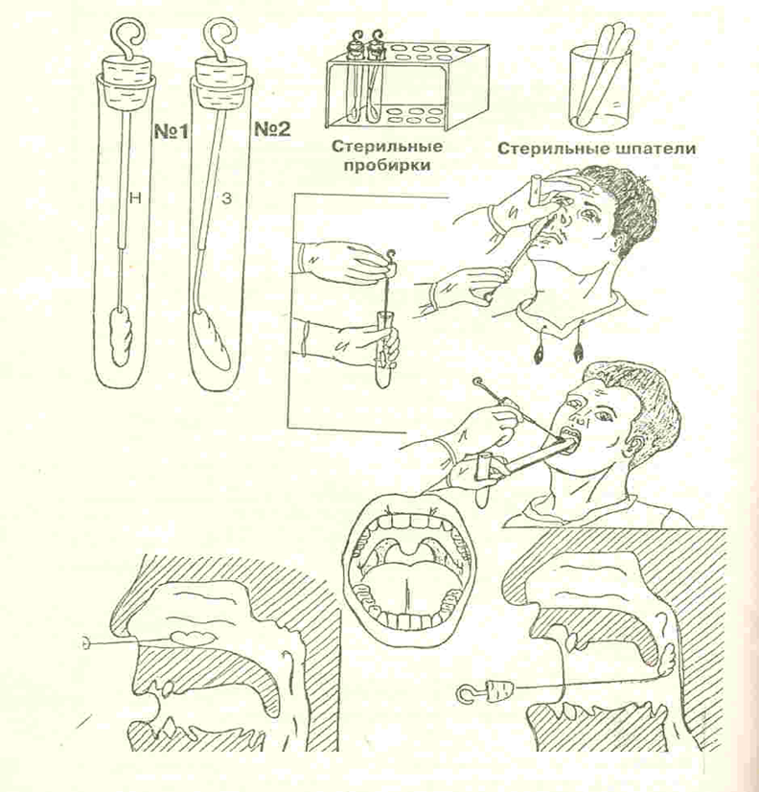
Рис. 1 Взятие отделяемого из слизистых оболочек зева и носа для бактериологического исследования.
Алгоритм взятия материала при подозрении на менингококковую инфекцию
Взятие отделяемого задней стенки носоглотки.
ЭТАПЫ | ПРИМЕЧАНИЕ
ПОДГОТОВКА К ПРОЦЕДУРЕ
1. Объяснить пациенту смысл и необходимость предстоящего исследования и получить согласие. | Забор материала производят утром, натощак, до лечения.
2. Вымыть руки с мылом, надеть халат, маску и перчатки.
3. Поставить стеклографом номер на пробирке, соответствующий номеру направления.
4. Установить пробирку в штатив.
ВЫПОЛНЕНИЕ ПРОЦЕДУРЫ
1. Налить в пробирку 3-5 мл питательной среды. | Соблюдать стерильность.
2. Изогнуть стерильный ватный тампон о край пробирки под углом 135° на расстоянии 3-4 см от конца | Можно взять готовый изогнутый стержень с тампоном.
3. Предложить пациенту широко открыть рот.
4. Надавить шпателем, который находится в левой руке, на корень языка.
5. Ввести тампон концом вверх под мягкое небо в носоглотку и осторожным движением собрать слизь. | Необходимо провести тампоном под мягким небом 2-3 раза.
6.Извлечь тампон, не касаясь слизистой оболочки рта и зубов.
7.Поместить в пробирку с питательной средой, не касаясь ее стенок.
8.Поставить пробирку в штатив для пробирок, затем штатив в бикс. | Проверить соответствие номера пробирки с номером направления и Ф.И.О. пациента.
9. Положить грелку в бикс, уплотнив поролоном, термометр для поддержания температуры в пределах 37 - 38 °С в момент транспортировки. | Менингококк погибает при температуре ниже 37°С.
10.Закрыть бикс на «замок» | На биксе имеются специальные приспособления для падежного укрепления крышки бикса.
ОКОНЧАНИЕ ПРОЦЕДУРЫ
1. Снять перчатки, маску и погрузить их в дезинфицирующий раствор.
2. Доставить взятый материал в биксе е направлением в бактериологическую лабораторию. | Биологический материал доставляется НЕМЕДЛЕННО!

Спинномозговая жидкость (ликвор).
ЭТАПЫ | ПРИМЕЧАНИЕ
ПОДГОТОВКА К ПРОЦЕДУРЕ
1.Объяснить пациенту смысл и необходимость предстоящего исследования и получить согласие. | СМЖ получают при люмбальной пункции.
2.Вымыть руки с мылом, надеть халат, маску и перчатки.
3. Поставить стеклографом номер на пробирке, соответствующий номеру направления. | Стерильная центрифужная пробирка.
4.Установить пробирку в штатив.
ВЫПОЛНЕНИЕ ПРОЦЕДУРЫ
1.Забор СМЖ производит ВРАЧ! | Соблюдать стерильность
2.Поставить пробирку в штатив для пробирок, затем штатив в бикс. | Проверить соответствие номера пробирки с номером направления и Ф.И.О. пациента.
3. Положить грелку в бикс, уплотнив поролоном, термометр для поддержания температуры в пределах 37 - 38 °С в момент транспортировки. | Менингококк погибает при температуре ниже 37°С.
4. Закрыть бикс на «замок» | На биксе имеются специальные приспособления для падежного укрепления крышки бикса.
ОКОНЧАНИЕ ПРОЦЕДУРЫ
1.Снять перчатки, маску и погрузить их в дезинфицирующий раствор.
2.Доставить взятый материал в биксе е направлением в бактериологическую лабораторию. | Биологический материал доставляется НЕМЕДЛЕННО!

Алгоритм забора проб мокроты
ЭТАПЫ | ПРИМЕЧАНИЕ
ПОДГОТОВКА К ПРОЦЕДУРЕ
1. Предупредить и объяснить пациенту смысл и необходимость предстоящего исследования.
2. Объяснить, что сбор Мокроты целесообразно проводить до начала антибиотикотерапии.
3. Обучить технике сбора мокроты:  - предупредить, что собирают мокроту только при кашле, а не при отхаркивании;  - объяснить, что необходимо соблюдать правила личной гигиены до и после сбора мокроты;  - объяснить, что необходимо вечером почистить зубы, а утром, натощак прополоскать рот и глотку кипяченой водой непосредственно перед сбором. | Если пациент испытывает трудности при обучении, оставьте ему письменные рекомендации.
ВЫПОЛНЕНИЕ ПРОЦЕДУРЫ
1.Открыть крышку банки.
2.Откашлять и собрать мокроту (не слюну)  в стерильную банку в количестве не менее 5 мл. | Следите, чтобы мокрота не попала на край банки и не касайтесь внутренней поверхности крышки и банки.
ОКОНЧАНИЕ ПРОЦЕДУРЫ
Прикрепить направление и доставить в бактериологическую лабораторию. | Исследуется свежевыделенная мокрота не позднее 1-1,5 часов. В условиях стационара:  в бактериологическую лабораторию мокроту доставляют в герметичном контейнере, а если необходимо транспортировать мокроту на дальнее расстояние, то используют спецтранспорт.

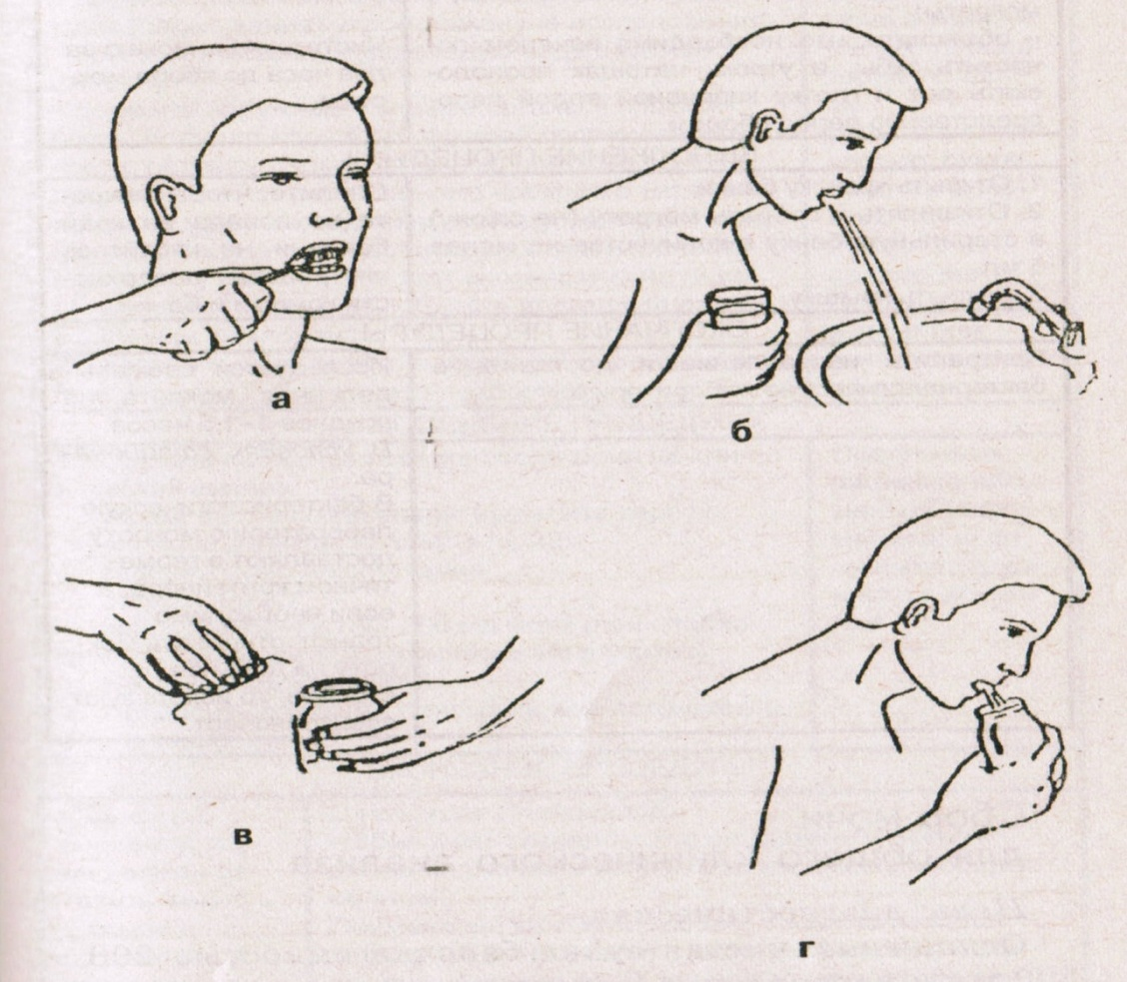

Рис. 2. Обучение пациента подготовке к взятию мокроты для бактериологического исследования:
а - почистить зубы за 2 часа до сбора мокроты;
б - полоскание полости рта и глотки кипяченой водой;
в - техника открывания банки;
г - сбор мокроты при откашливании.
Алгоритм забора кала ректальной петлей
ЭТАПЫ | ПРИМЕЧАНИЕ
ПОДГОТОВКА К ПРОЦЕДУРЕ
1.Объяснить пациенту смысл и необходимость предстоящего исследования, сроки получения результата и получить согласие на процедуру | Забор материала производят в любое время, согласовав с лабораторией. Достоверный ответ получают через 5-7 дней, если правильно подготовлен пациент и правильно взят мазок.
2. Вымыть руки с мылом, надеть халат, маску и перчатки.
3.Поставить стеклографом номер на пробирке, соответствующий номеру направления.
4. Установить пробирку, содержащую консервант, в штатив.
ВЫПОЛНЕНИЕ ПРОЦЕДУРЫ
1. Уложить пациента на левый бок, привести колени к животу. | Пациент может принять коленно-локтевое положение.
2. Извлечь петлю из пробирки (держать ее только за наружную поверхность ватно-марлевого тампона, плотно закрывающего пробирку). | Соблюдается стерильность.
3. Развести ягодицы пациента левой рукой, осторожно ввести петлю в анальное отверстие, продвигая ее в прямую кишку вначале по направлению к пупку (1 - 2 см), а затем параллельно позвоночнику, продвигая петлю еще на глубину 4-5 см. | Методика забора материала из прямой кишки зависит от ее расположения.
4. Опустить петлю в стерильную пробирку с консервантом, не касаясь краев и наружной поверхности пробирки | Плотно закрыть пробирку с консервантом ватно-марлевым тампоном, в который вмонтирован стержень с металлической петлей для забора материала. Петля полностью погружена в раствор.
5. Поставить пробирку в штатив для пробирок, затем штатив в бикс, уплотнив поролоном. | Проверить соответствие номера пробирки с номером направления и Ф.И.О. пациента.
6. Закрыть бикс на «замок». | На биксе имеются специальные приспособления для надежного укрепления крышки бикса.
ОКОНЧАНИЕ ПРОЦЕДУРЫ
1. Снять перчатки, маску и погрузить их н дезинфицирующий раствор.

2. Доставить взятый материал в биксе с направлением в бактериологическую лабораторию. | Биологический материал доставляется как можно быстрее, но не позже, чем через 1 час

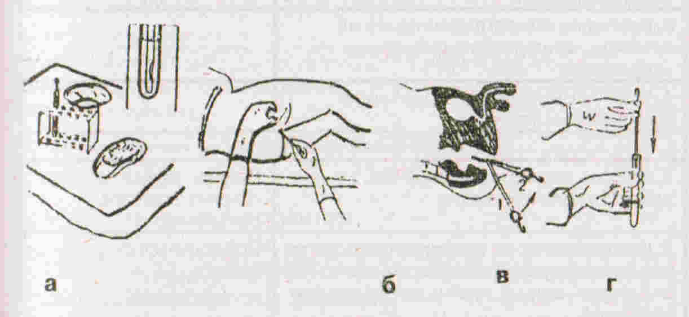
Рис. 3. Взятие кала для бактериологического исследования:
а - подготовка к взятию кала;
б - взятие кала;
в - техника выполнения соскоба со слизистой прямой кишки, вращение стержня;
г - погружение стержня в пробирку.

Алгоритм отбора проб мочи
ЭТАПЫ | ПРИМЕЧАНИЕ
ПОДГОТОВКА К ПРОЦЕДУРЕ
1. Объяснить смысл и необходимость предстоящего исследования и получить согласие на процедуру. | В случае не информированности пациента -уточнить у врача дальнейшую тактику.
2. Уточнить понимание цели исследования и объяснить последовательность процедуры. | Обеспечить письменной информацией, если пациент имеет трудности в обучении.
3. Обучить технике подмывания перед сбором мочи:
- зайти в туалетную комнату и раздеться до пояса;
-вымыть руки;
-расстелить бумажное полотенце на тумбочке;
- положить на него салфетки и поставить закрытую баночку;
- сесть как можно ближе к спинке унитаза и развести ноги.
ПОДГОТОВКА ЖЕНЩИНЫ:
- раздвинуть половые губы пальцами и держать их раздвинутыми до окончания процедуры;
- подмыть половые губы кипяченой водой с мылом, проводя рукой в направлении спереди назад;
- осушить половые губы и наружное отверстие мочеиспускательного канала, меняя салфетки.
ПОДГОТОВКА МУЖЧИНЫ:
- взять половой член, как при мочеиспускании, освободить головку, отодвинуть крайнюю плоть и вымыть ее водой с мылом;
- высушить головку полового члена, используя три салфетки. Выбросить салфетки в унитаз после однократного промокания.
ВЫПОЛНЕНИЕ ПРОЦЕДУРЫ
1.Обучить пациента технике сбора мочи на исследование:
- после подмывания:
- взять баночку, открыть крышку так, чтобы не касаться внутренней поверхности крышки и баночки;
- положить крышку внутренней поверхностью вверх на бумажное полотенце;
- выделить первую струю мочи в унитаз (или судно) на счет «1». «2»;
- задержать мочеиспускание;
- подставить баночку;
- выделить мочу в баночку в количестве не менее 10 мл и задержать мочеиспускание.
2. Закрыть баночку крышкой, не касаясь внутренней поверхности крышки и баночки, отставить баночку.
3.Завершить мочеиспускание в унитаз.
4.Вымыть руки, осушить.
5. Одеться.
ОКОНЧАНИЕ ПРОЦЕДУРЫ
Попросить пациента повторить всю полученную информацию. Объяснить пациенту, куда и в какое время отнести баночку с мочой и направлением в бактериологическую лабораторию | В стационарных условиях:  объяснить, где поставить баночку с мочой и направлением. Баночку с мочой можно хранить в специальном холодильнике при температуре + 4 ˚C не более 24 часов.

Забор материала при раневой инфекции

- Взятие материала производит лечащий врач во время операции или перевязки.
- В большинстве случаев исследуют поражённые ткани и аспираты.
- Наиболее правильный способ взятия жидких материалов – объёмно с помощью стерильного шприца. Отбор материала тампоном производят только при невозможности осуществления объёмного метода.
- Промыванием раневой поверхности физ. раствором удаляют местно применяемые антисептические и антибактериальные препараты.
- Кожу вокруг раны обрабатывают спиртом или другим антисептиком, некротические массы, детрит, гной удаляют стерильной сухой салфеткой.
- Все ёмкости с отобранным материалом плотно закрывают стерильными пробками.
- Доставляют в лабораторию в течение 1 часа. При невозможности доставить материал в течение этого времени, он должен храниться в холодильнике, но не более 2 часов.
Примечание: можно использовать специальные транспортные контейнеры и пробирки со средами
На транспортной среде материал хранится 24 часа.

Забор отделяемого уха
- Обрабатывают кожу 70% этиловым спиртом и промывают стерильным изотоническим раствором хлорида натрия.
- Материал из наружного уха берут стерильным ватным тампоном. Тампон помещают в стерильную пробирку.
- При поражении среднего и внутреннего уха исследуют пунктаты и материал, полученный во время оперативных вмешательств, собранные в стерильную пробирку или транспортную среду.
Забор отделяемого с конъюнктивы глаза
- Берут стеклянными стерильными палочками или платиновой петлей, предварительно фламбированной в пламени спиртовки и остуженной и погружают в 0,2 % сахарный бульон.
- При наличии обильного гнойного отделяемого используют стерильные ватные тампоны (желательно коммерческие), которыми берут гной с внутренней поверхности нижнего века движением к внутреннему углу глазной щели.
- Необходимо следить, чтобы при моргании ресницы не касались тампона (придерживать веки руками).

Забор отделяемого цервикального канала
- Обнажают шейку матки с помощью зеркал и влагалищную ее часть тщательно обрабатывают ватным тампоном, смоченным стерильным физиологическим раствором или стерильной водой.
- Тонкий стерильный ватный тампон осторожно вводят в цервикальный канал, не касаясь стенок влагалища, и берут материал.
- Для бактериологического исследования можно использовать соскоб слизистой, полученный при диагностическом выскабливании стенок цервикального канала.
Забор грудного молока
- Отбор проб грудного молока производится в поликлинике или стационаре в специально выделенном помещении.
- Перед сцеживанием молока женщина должна вымыть руки с мылом, тщательно обрабатывает соски и около сосковую область молочных желез отдельными ватными тампонами, смоченными 70˚спиртом (каждая железа обрабатывается отдельным тампоном).
- Молоко из правой и левой молочных желез собирается в отдельную посуду.
- Первые 5-10 мл сцеженного молока исследованию не подлежат.
- Последующие 3-5 мл сцеживаются в стерильные флаконы, которые закрываются стерильными пробками и доставляются в лабораторию не позднее 2-х часов в вертикальном положении во избежание опрокидывания и замачивания пробок.
- До момента исследования молоко должно храниться в холодильнике.
- Сцеженное накануне молоко исследованию не подлежит.

Забор материала при исследовании на анаэробы
Образцы клинического материала для исследования на анаэробы во избежание контакта с атмосферным воздухом получают при использовании инвазивных методов забора. Исследуемые материалы: кровь, плевральная, перитонеальная и синовиальная жидкости, гной из абсцессов и других закрытых полостей (если объем гноя превышает 2 мл, то в пробирке под резиновой пробкой сохраняются относительно анаэробные условия в течение нескольких часов), материалы из глубоких отделов свища (после очистки и асептической обработки наружного отверстия) и ран.
Если нет возможности использовать метод аспирации шприцем, материал берут стерильным ватным тампоном, который помещают в анаэробную транспортную среду сохранения и до транспортировки в лабораторию содержат при комнатной температуре;

Забор кала на дисбактериоз
- При исследовании на дисбактериоз пациент за 1-3 дня до взятия пробы должен находиться на диете, исключающей приём продуктов, усиливающих процессы брожения в кишечнике, а также алкоголь, антимикробные лекарственные препараты и т. п.
- Фекалии собирают сразу после дефекации из судна, горшка, специального лотка или с пеленки с помощью стерильной стеклянной палочки, проволочной петли или деревянного шпателя.
- Порцию фекалий помещают в стерильный флакон.
- Объём испражнений составлять 1/3 флакона, объёмом 20 мл.
- При наличии в испражнениях патологических примесей (слизь, хлопья, гной) их следует включать в исследуемую пробу.
- Материал доставляется в лабораторию в кратчайшие сроки (1 – 2 часа).
Правила забора и доставки материала на вирусологическое исследование
Пробы от больных гриппом и ОРВИ - отбирают при первом появлении клинических симптомов, т.е. в остром периоде заболевания (не позднее третьего дня), так как в этот период в носоглотке больного, а также в крови находится максимальное количество вируса и доставляют в лабораторию немедленно.
Материалом для исследования служат соскоб из носа и мазок из зева, а также сыворотки крови, взятые в начале болезни и в период выздоровления.
Соскоб из носа.
Необходимо предварительно очистить полость носа от слизи (взрослым – высморкаться, детям – очистить с помощью ватных турунд). Тампон вводят на глубину 2-3- см до нижней раковины, затем слегка опускают книзу, вводят в нижний носовой ход под нижнюю раковину, делают вращательное движение на пол оборота, таким образом, чтобы в мазке было как можно больше эпителиальных клеток. Удаляют тампон вдоль наружной стенки носовой полости, опускают в пробирку с физиологическим раствором. Палочку обломать, флакон закрыть резиновой пробкой.
Мазки из зева
Рекомендуется мазки делать до еды. Мазки отобрать при помощи сухого стерильного ватного тампона на палочке, которым протереть поверхность миндалин, задней стенки глотки и небных дужек. Тампон не должен касаться языка и слизистой полости рта. После взятия мазка тампон поместить в среду (розового цвета) во флакон из-под пенициллина, палочку обломать, флакон закрыть резиновой пробкой.
Кровь для серологических исследований
• Парные сыворотки исследуют для определения роста титра антител к вирусам (во второй сыворотке по сравнению с первой).
• Первую кровь берут в самом начале заболевания, вторую – 10-14 дней спустя.
• Кровь в объеме не менее 1 мл берут в чистую центрифужную пробирку, отделяют сыворотку и помешают в пластиковую пробирку, которую хранят в морозильной камере до взятия второй сыворотки от того же больного.
Пробы фекалий
Для обследования контактных с рота -, энтеро-, полиовируснойинфекцииями забирают пробы фекалий массой 1-2 г. в чистый флакон.

Приложение 2
Образец направления

НАПРАВЛЕНИЕ В БАКТЕРИОЛОГИЧЕСКУЮ ЛАБОРАТОРИЮ

Материал _______________________________________________________________
Цель исследования _______________________________________________________
Учреждение, направляющее материал _______________________________________
ФИО пациента__________________________________________возраст___________
Адрес больного___________________________________________________________
Дата заболевания ____________________ дата взятия материала _________________
Предполагаемый клинический диагноз_______________________________________
Принимаемые лекарственные препараты _____________________________________
Подпись врача, направляющего материал______________________________________
Печать

